Управление адсорбцией на поверхности ватеритных частиц путем хелатирования
Шамсутдинова Е.С., Ломова М.В.
Студент
Саратовский национальный исследовательский государственный университет им. Н.Г.Чернышевского, факультет нано- и биомедицинских технологий, Саратов, Россия
E-mail: shes1996@bk.ru
Создание микро- и наноразмерных оболочек (капсул), позволяющих реализовать капсуляцию различных материалов внутрь их объема, представляет интерес с научной, технологической и медицинской точек зрения. [1,2].
При капсулировании вещества часто используется адсорбция вещества во внутреннюю полость микрокапсул. Из этого следует, что ядро должно иметь сильно развитую поверхность.
Целью данной работы явилась модификация поверхности квазисферических пористых микрочастиц карбоната кальция с целью увеличения площади поверхности для создания микронного объекта, обладающего большей сорбционной емкостью.
Основой эксперимента явилось хелатирование ЭДТА ионов кальция. Источником ионов кальция являлись частицы карбоната кальция микронного размера, которые подвергались действию ЭДТА. Эксперимент представлял собой растворение синтезированных частиц карбоната кальция в кислотной среде ЭДТА. Концентрация кислоты использовалась в диапазоне от 0,01 М до 0,1М, pH около 7. Частицы с начальным размером ~5 мкм заливали раствором ЭДТА и оставляли при постоянном интенсивном перемешивании на 45 минут. Схема эксперимента изображена на рисунке 1, а. На рисунке 1, б представлена частица после обработки ЭДТА с концентрацией 0,1 М, изображение получено с помощью сканирующего электронного микроскопа.
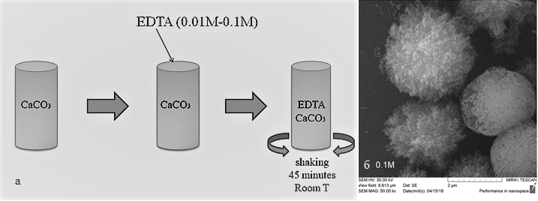
Рисунок 1 – Схема эксперимента (а), фотография CaCO₃ после ЭДТА (б)
После исследования морфологии поверхности частицы опускались с раствор с белком BSA, после чего замораживались для лучшей адсорбции [3]. Затем полученный раствор размораживали и отправляли на центрифугу. После чего собирали супернатант (надосадочная жидкость), который затем отправлялся на исследования эффективности адсорбции. Результаты исследования поглощения на аппарате Synergy H1 показали, что средняя эффективность поглощения белка BSA-TRITC ватеритными частицами карбоната кальция микронного размера после обработки ЭДТА увеличилась в среднем на 10 % по сравнению с частицами, которые обработки не подвергались.
Таким образом, использование данного метода привело к формированию сильно развитой поверхности карбоната кальция, что даёт возможность дальнейшего использования данных частиц для капсулирования в них различного класса веществ в больших объемах.
Литература
1. Gusliakova O., Atochina-Vasserman E., Sindeeva O. et al. // Frontiers in Pharmacology, 9, (2018).
2. Petrov A. I., Volodkin D.V., Sukhorukov G.B. // Biotechnology progress, 21, 3 (2008).
3. German S.V., Novoselova M.V., Bratashov D.N. et al. // Scientific reports, 8, 17763 (2018).

